ΔΕΛΤΙΟ ΤΥΠΟΥ

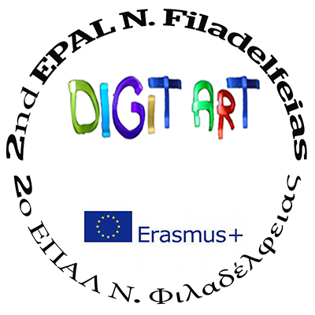
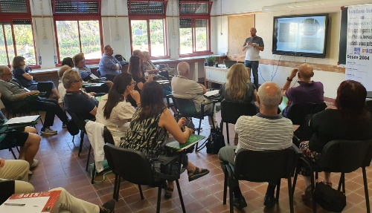
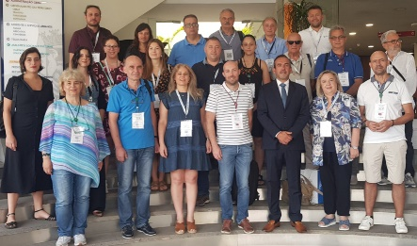
Το 2^{ο} ΕΠΑΛ Ν. Φιλαδέλφειας στα πλαίσια του Ευρωπαϊκού Προγράμματος ERASMUS+ “DIGIT ART”, με θέμα «Πληροφοριακά Συστήματα για μια Έξυπνη Προσέγγιση της Τέχνης» πραγματοποίησε την τελευταία εκπαιδευτική επίσκεψη, στο πλαίσιο του προγράμματος, από τις 11 έως τις 13 Ιουλίου 2022 στην Madeira της Πορτογαλίας, όπου οργανώθηκε από τους εταίρους του προγράμματος το 5^{ο} Transnational Project Meeting (TPM) του Erasmus+. Η διάρκεια ολοκλήρωσης του προγράμματος ήταν δύο χρόνια, το οποίο πήρε παράταση στα τρία χρόνια λόγω του Covid-19 και εταίροι είναι σχολεία και εκπαιδευτικοί οργανισμοί πέντε Ευρωπαϊκών χωρών και συγκεκριμένα, τρία της Ιταλίας, ένα της Πορτογαλίας, ένα της Τουρκίας, ένα της Βουλγαρίας και δύο της Ελλάδας.
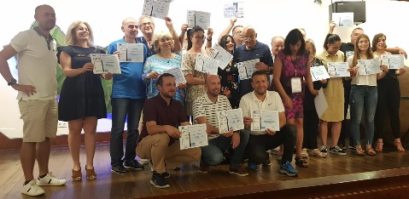
Στο ταξίδι συμμετείχαν τρεις εκπαιδευτικοί του 2^{ο} ΕΠΑΛ Ν. Φιλαδέλφειας, ο Υποδιευθυντής του σχολείου, κος. Μπέκας Παναγιώτης, η εκπαιδευτικός κα. Δελλαπόρτα Αφροδίτη, συντονίστρια του ευρωπαϊκού προγράμματος και η εκπαιδευτικός κα. Ζερμπίνη Καλλιόπη, μέλος της παιδαγωγικής ομάδας του ευρωπαϊκού προγράμματος.
Σκοπός της συνάντησης ήταν οι εταίροι να παρουσιάσουν την ολοκλήρωση των έργων, που δημιουργήθηκαν στο πλαίσιο του ευρωπαϊκού προγράμματος, καθώς και τα οφέλη που προέκυψαν από αυτό.

